1.
- #include <iostream> — Подключает библиотеку ввода-вывода, которая нужна для отображения текста на экране и ввода данных.
- using namespace std; — Позволяет использовать стандартные команды напрямую, без приставки std::.
- int main() — Главная функция, с которой всегда начинается выполнение любой программы на C++.
- int a, b, s; — Создает три переменные для хранения целых чисел: a, b и s.
- cout << "Введите два числа: "; — Выводит текстовую подсказку на экран, подготавливая этап ввода.
- cin >> a >> b; — Считывает два введенных пользователем числа и записывает их в переменные a и b.
- s = a + b; — Складывает значения переменных a и b, после чего сохраняет результат в переменную s.
- cout << "Сумма = " << s; — Выводит на экран слово "Сумма = " и полученный результат сложения.
- return 0; — Завершает работу программы и сообщает операционной системе, что всё прошло успешно.
2.
#include <iostream>
using namespace std;
int main()
{
int a, b, s;

cout << "Введите два числа: ";
cin >> a >> b;

s = a + b;

cout << "Сумма = " << s;

return 0;
}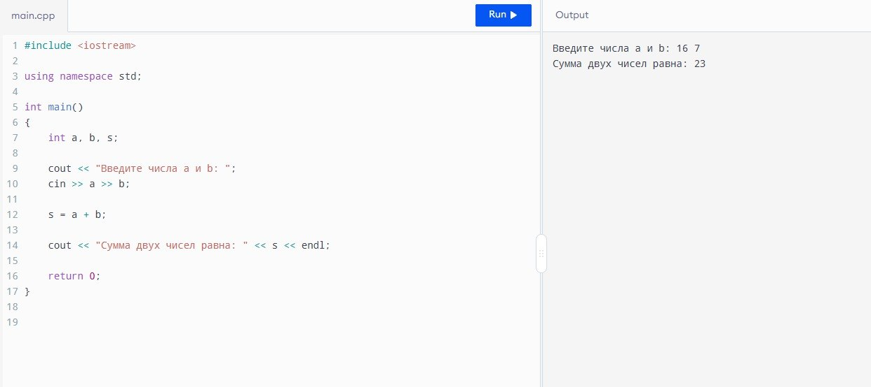

3.
Клавиатура - cin - переменная A
переменная A - cout - экран
Объяснение разницы между операторами:
Оператор >> направляет данные из потока ввода (клавиатуры) внутрь переменной, а оператор << направляет данные из переменной наружу в поток вывода (на экран)
4.
#include <iostream>
using namespace std;
int main()
{
int a, b, s;
cout << "Введите числа a и b: ";
cin >> a >> b;
s = a + b;
cout << "Сумма двух чисел равна: " << s << endl;
return 0;
}

5.
#include <iostream>
using namespace std;
int main()
{
int a, b, S;
cout << "Введите стороны прямоугольника a и b: ";
cin >> a >> b;
S = a * b;
cout << "Площадь прямоугольника = " << S << endl;
return 0;
}
результат 20

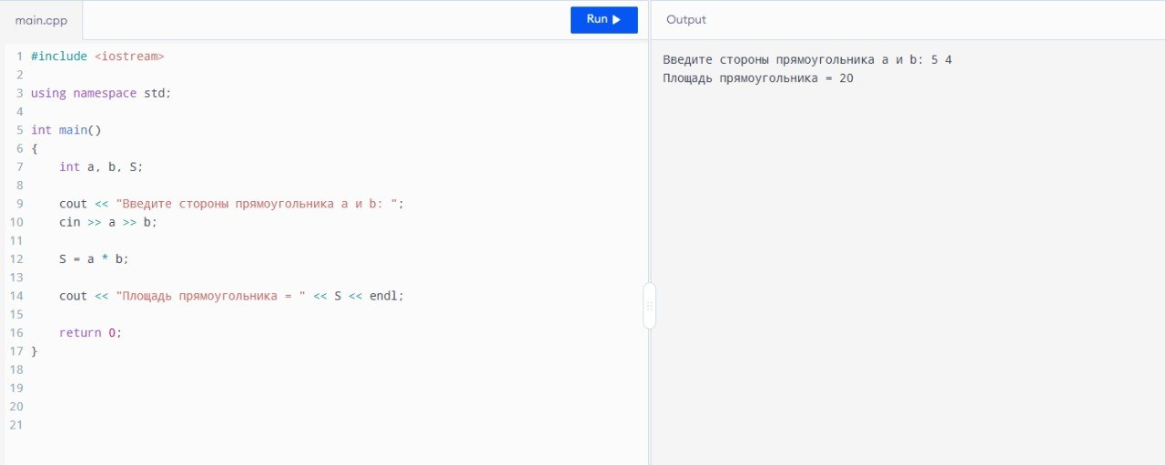

6.
1. using namespace std — пропущена точка с запятой ; в конце строки.
2. cout >> "Введите два числа: "; — использован неверный оператор. С cout нужно использовать оператор вывода <<.
3. cin << a << b; — использован неверный оператор. С cin нужно использовать оператор ввода >>.
4. cout << a + b — пропущена точка с запятой ; в конце строки.
5. Ввод/вывод без логического финала — для cout << a + b для корректного отображения в терминале является добавление endl или \n, чтобы строка не слипалась с системным текстом.

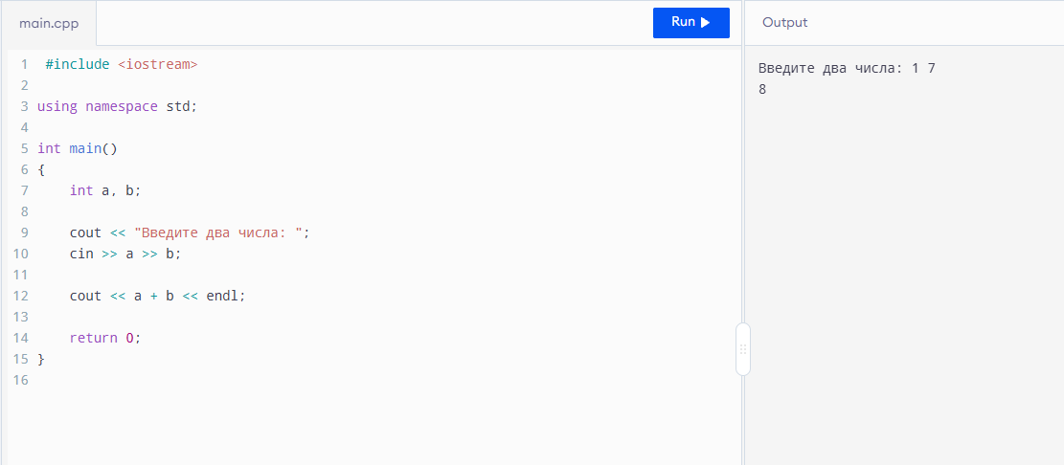

7.
Вариант D
1.
Входные данные: Два числа (x, y)
Переменные: x, y (входные), sum, diff (выходные)
Формулы: sum = x + y; diff = x - y
Код программы:

#include <iostream>
using namespace std;

int main() {
double x, y;
cout << "Введите два числа: ";
cin >> x >> y;

double sum = x + y;
double diff = x - y;

cout << "Сумма: " << sum << "\nРазность: " << diff << endl;
return 0;
}

2.
Входные данные: Два числа (x, y)
Переменные: x, y (входные), product, sum (выходные)
Формулы: product = x * y; sum = x + y
Код программы:

#include <iostream>
using namespace std;

int main() {
double x, y;
cout << "Введите два числа: ";
cin >> x >> y;

double product = x * y;
double sum = x + y;

cout << "Произведение: " << product << "\nСумма: " << sum << endl;
return 0;
}

3.
Входные данные: Три числа (a, b, c)
Переменные: a, b, c (входные), result (выходная)
Формула: result = a * b + c
Код программы:

#include <iostream>
using namespace std;

int main() {
double a, b, c;
cout << "Введите числа a, b, c: ";
cin >> a >> b >> c;

double result = a * b + c;

cout << "Результат (a * b + c): " << result << endl;
return 0;
}

4.
Входные данные: Длина (a) и ширина (b) прямоугольника
Переменные: a, b (входные), area, perimeter (выходные)
Формулы: area = a * b; perimeter = 2 * (a + b)
Код программы:
#include <iostream>
using namespace std;

int main() {
double a, b;
cout << "Введите длину и ширину прямоугольника: ";
cin >> a >> b;

double area = a * b;
double perimeter = 2 * (a + b);

cout << "Площадь: " << area << "\nПериметр: " << perimeter << endl;
return 0;
}

5.
Входные данные: Сторона квадрата (a)
Переменные: a (входная), double_perimeter (выходная)
Формула: double_perimeter = 8 * a
Код программы:

#include <iostream>
using namespace std;

int main() {
double a;
cout << "Введите сторону квадрата: ";
cin >> a;

double double_perimeter = 8 * a;

cout << "Удвоенный периметр: " << double_perimeter << endl;
return 0;
}

6.
Входные данные: Количество часов (hours)
Переменные: hours (входная), seconds (выходная)
Формула: seconds = hours * 3600
Код программы:

#include <iostream>
using namespace std;

int main() {
double hours;
cout << "Введите количество часов: ";
cin >> hours;

double seconds = hours * 3600;

cout << "Время в секундах: " << seconds << endl;
return 0;
}

7.
Входные данные: Метры (meters)
Переменные: meters (входная), millimeters (выходная)
Формула: millimeters = meters * 1000
Код программы:

#include <iostream>
using namespace std;

int main() {
double meters;
cout << "Введите количество метров: ";
cin >> meters;

double millimeters = meters * 1000;

cout << "В миллиметрах: " << millimeters << endl;
return 0;
}

8.
Входные данные: Цены трех товаров (price1, price2, price3)
Переменные: price1, price2, price3 (входные), total_cost (выходная)
Формула: total_cost = price1 + price2 + price3
Код программы:

#include <iostream>
using namespace std;

int main() {
double price1, price2, price3;
cout << "Введите цены трех товаров: ";
cin >> price1 >> price2 >> price3;

double total_cost = price1 + price2 + price3;

cout << "Общая стоимость: " << total_cost << endl;
return 0;
}

9.
Входные данные: Текущий возраст (age)
Переменные: age (входная), age_in_1_year, age_in_5_years (выходные)
Формулы: age_in_1_year = age + 1; age_in_5_years = age + 5
Код программы:

#include <iostream>
using namespace std;

int main() {
int age;
cout << "Введите текущий возраст: ";
cin >> age;

int age_in_1_year = age + 1;
int age_in_5_years = age + 5;

cout << "Возраст через 1 год: " << age_in_1_year
<< "\nВозраст через 5 лет: " << age_in_5_years << endl;
return 0;
}

10.
Входные данные: Радиус (radius)
Переменные: radius (входная), diameter (выходная)
Формула: diameter = 2 * radius
Код программы:

#include <iostream>
using namespace std;

int main() {
double radius;
cout << "Введите радиус: ";
cin >> radius;

double diameter = 2 * radius;

cout << "Радиус: " << radius << "\nДиаметр: " << diameter << endl;
return 0;
}

11.
Входные данные: Три числа (a, b, c)
Переменные: a, b, c (входные), result (выходная)
Формула: result = a + b - c
Код программы:

#include <iostream>
using namespace std;

int main() {
double a, b, c;
cout << "Введите три числа (a, b, c): ";
cin >> a >> b >> c;

double result = a + b - c;

cout << "Результат (a + b - c): " << result << endl;
return 0;
}

12.
Входные данные: Две оценки (grade1, grade2)
Переменные: grade1, grade2 (входные), sum, average (выходные)
Формулы: sum = grade1 + grade2; average = sum / 2.0
Код программы:

#include <iostream>
using namespace std;

int main() {
double grade1, grade2;
cout << "Введите две оценки: ";
cin >> grade1 >> grade2;

double sum = grade1 + grade2;
double average = sum / 2.0;

cout << "Сумма оценок: " << sum
<< "\nСреднее арифметическое: " << average << endl;
return 0;
}

